Установка личного сертификата
Чтобы установить сертификат:
1. Выберите Пуск -> Панель управления -> КриптоПро CSP -> вкладка Сервис и нажмите кнопку “Установить личный сертификат”.
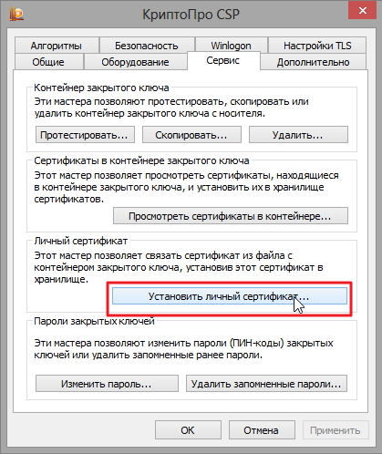
2. В окне “Мастер установки личного сертификата” нажмите на кнопку “Далее”. В следующем окне, чтобы выбрать файл сертификата, нажмите “Обзор”.
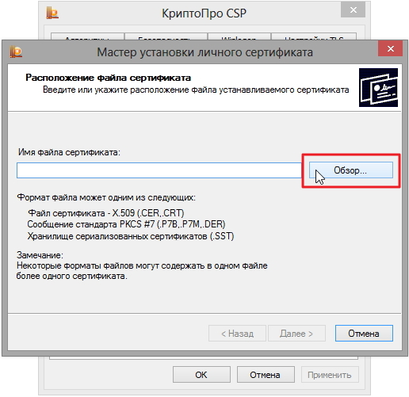
3. Укажите путь к сертификату и нажмите на кнопку “Открыть”, затем “Далее”.
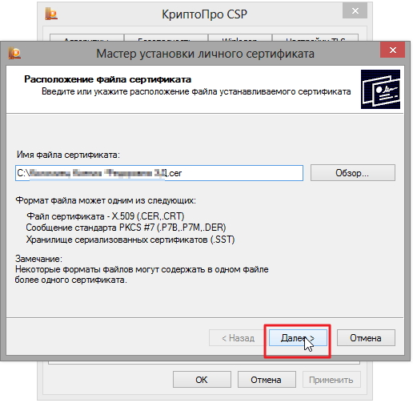

4. В следующем окне вы можете просмотреть информацию о сертификате. Нажмите “Далее”.
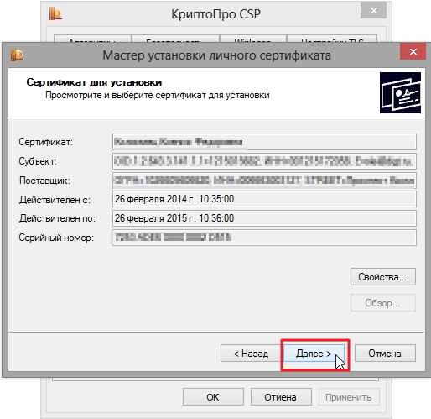

5. На следующем шаге введите или укажите контейнер закрытого ключа, который соответствует выбранному сертификату. Для этого воспользуйтесь кнопкой “Обзор”.
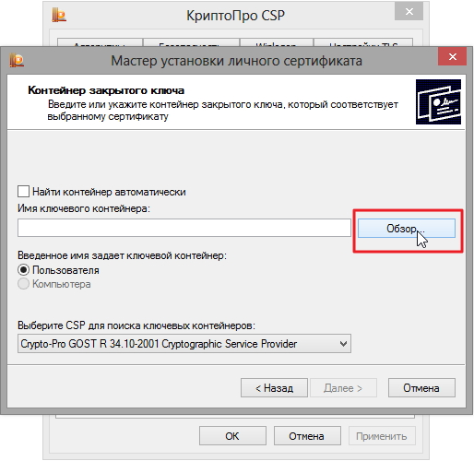
6. Выбрав контейнер, нажмите “Далее”.
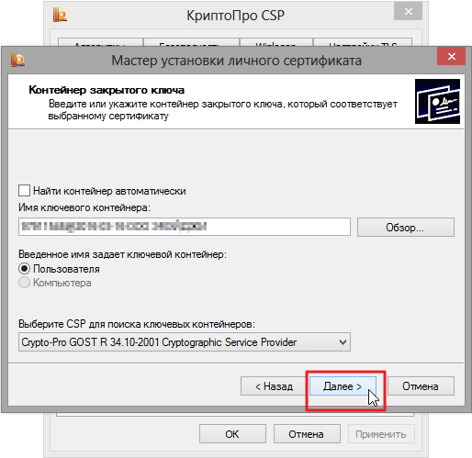

7. Дальше вам необходимо выбрать хранилище, куда будет установлен сертификат. Для этого в окне “Выбор хранилища сертификатов” нажмите на кнопку “Обзор”.
Поставьте флаг “Установить сертификат в контейнер”.
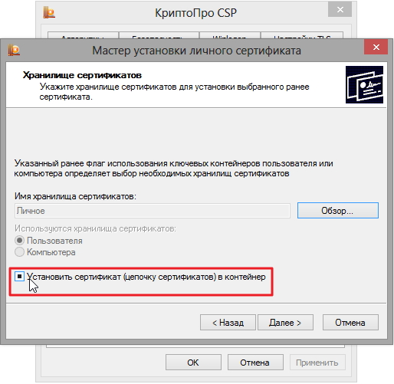
8. Выберите хранилище “Личные” и нажмите ОК.
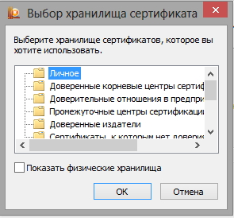

9. Хранилище вы выбрали. Теперь нажмите “Далее”, затем - “Готово”. После этого может появиться сообщение:
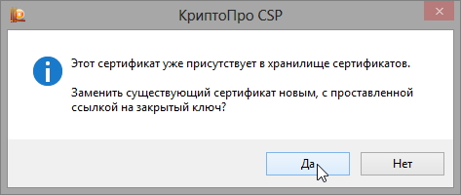
В этом случае нажмите “Да”.
10. Дождитесь сообщения об успешной установке личного сертификата на компьютер.
Все, можно подписывать документы, используя новый сертификат.

